Başkent Üniversitesi
Elektrik Elektronik MÜHENDİSLİĞİ BÖLÜMÜ

EEM - 312

SAYISAL ELEKTRONİK LAB.
RAPOR

DENEYİN ADI :DİRENÇ YÜKLÜ NMOS İLE TERSLEYİCİ ÖLÇÜMLERİ

DENEY NUMARASI : Y1

LAB. GRUBU :02

LAB. ASİSTANI :Umut Kocatürk – Levent Özparlak

OKTAY BACANLI
20493254

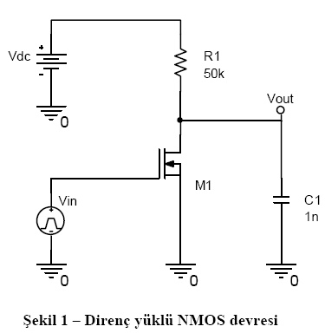
Laboratuvar Çalışması
1)

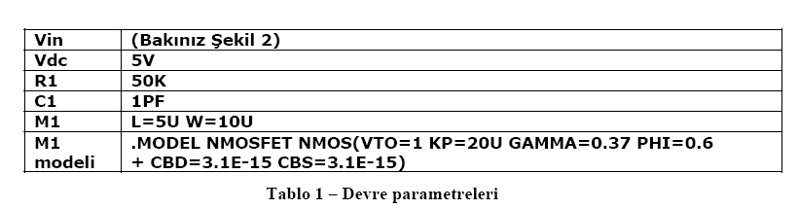

Şekil 1’deki devre ve tablo 1’deki değerler için yazılan Spice3 netlist ;

Vdc=5 V için ;

VDC 3 0 DC 5
VIN 1 0 PULSE(0 5 0 2NS 2NS 500NS 1US)

R1 3 2 50K

C1 2 0 1PF
M1 2 1 0 0 M1 L=5U W=10U

.MODEL M1 NMOS(VTO=1 KP=20U GAMMA=0.37 PHI=0.6
+ CBD=3.1E-15 CBS=3.1E-15)

.DC VIN 0 5 0.01
.TRAN 0.1NS 1US

.PLOT DC V(2) VS V(1)
.PLOT TRAN V(2) V(1)

.END

Elde Edilen Grafikler ve Değerler
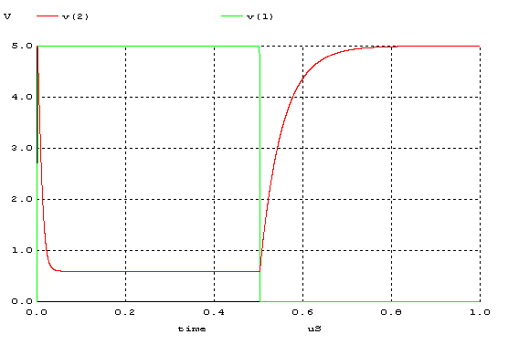

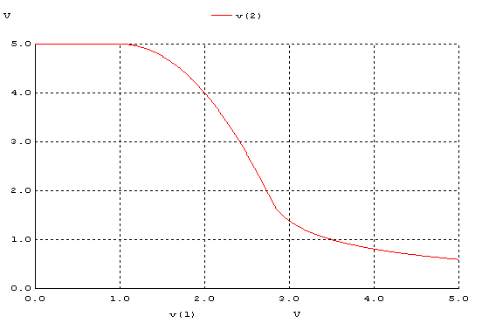
Deneysel Ölçümler
VoH | 4,65 V
VoL | 1,28 V
VıH | 3,10 V
VıL | 1,55 V
Vth | 2,55 V
tf | 82 ns
tr | 21 ns
tphl | 480ns
tplh | 530 ns
td | 505 ns
NMh | 1,55 V
NMl | 0,27 V

2)Vdc = 3 V için

VDC 3 0 DC 3
.
.
.END

Elde Edilen Grafikler Ve Değerler
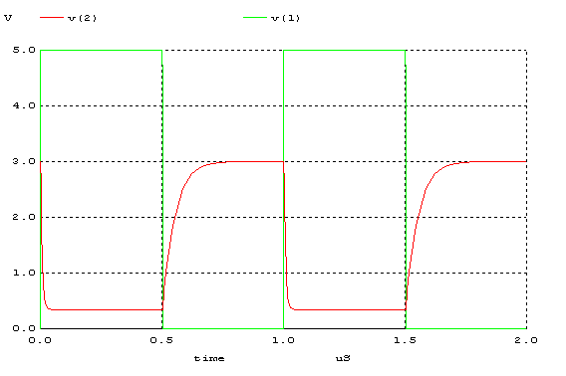

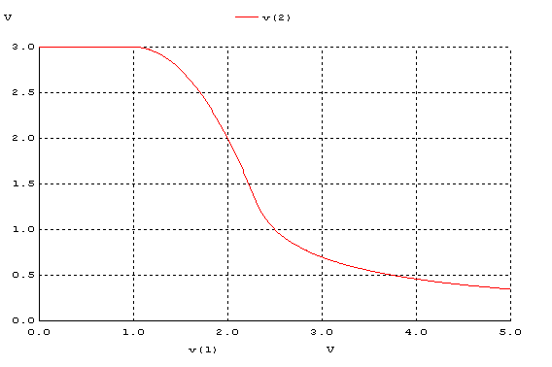

Deneysel Ölçümler
VoH | 2,75 V
VoL | 0,80 V
VıH | 2,45 V
VıL | 1,46 V
Vth | 2,00 V
tf | 87 ns
tr | 21 ns
tphl | 478 ns
tplh | 532 ns
td | 505 ns
NMh | 0,30 V
NMl | 0,66 V
VoH ve VoL değerleri VDC’ye bağlı olduklarından VDC=5 V ve VDC=3 V için farklı değer bulduk. Bunun nedeni ise VOH=f(VOL) ve VOL=f(VOH) ifadesidir.Yane VOL VOH birbirlerinin fonksiyonlarıdır.Bu iki değerin VDC ile bağıntısı aşagıdaki gibidir ;

VOL = (2VDC/3KnR)

VOH = VDC – 1 / (2KnR)

Bu bağıntıdan da belli olduğu gibi VOH ve VOL VDC’ye bağlıdır.

3) Sonuçlar , ideal sonuçlardan farklıdır çünkü giriş empedansı sonsuz ve çıkış empedansı 0 olabilseydi grafik de eğrisel değil dik ve keskin hatlardan oluşurdu.Gerçekte ise deneyde elde ettiğimiz grafikler gibi değerlerde ani değişmeler olmaz yavaş yavaş olur dolayısı ile de grafik eğrisel olur.

